يجب قراءة الموضوع بشكل جيد.
تحديد المطلوب في الموضوع بدقة.
استخراج الكلمات الأساسية كالمعارف العلمية و المفاهيم المرتبطة بها .
الربط بين الكلمات الأساسية بتوظيف المفاهيم المستخرجة.
وضع تصميم بطريقة منظمة يشمل مقدمة مرتبطة بالموضوع وعرض على شكل فقرات مع وضع عناوين مناسبة، و أخيرا خلاصة تلخص ما جاء في العرض.
الاستعانة برسوم تخطيطية للتوضيح عند اللزوم مع وضع الأسماء المناسبة

التمرين الأول . سؤال مقالي حول المنالعة الخلوية 4 نقاط

التمرين التاني 5.5 نقاط
تم تزاوج بين سلالتين نقيتين من الأرانب، السلالة الأولى لها زغب و أرجل مشوهة و السلالة الثانية بدون زغب و لها أرجل عادية.أعطى هذا التزاوج جيلا أولا يتكون من أرانب ذات زغب و أرجل عادية .
1ـ ماذا تستنتج من خلال تحليلك لنتائج هذا التزاوج؟
2ـ إذا علمت أن المورثتين مرتبطتين ، اكتب النمط الوراثي للأبوين و أفراد الجيل الأول مستعملا الرموز :
- وجود أو غياب الزغب S أو s
- أرجل عادية أو مشوهة D أو d
3- نقوم بتزاوج أرانب الجيل الأول فيما بينها ، اعط الأنماط الوراثية و المظاهر الخارجية و حدد نسب هذه المظاهر الخارجية لأفراد الجيل الثاني.
مكنت النتائج التجريبية لتزاوج أرانب الجيل الأول فيما بينها من الحصول على :
84 أرانب ذات زغب و لها أرجل عادية
40 أرانب ذات زغب و أرجل مشوهة
38 أرانب بدون زغب و لها أرجل عادية
2 أرانب بدون زغب و لها أرجل مشوهة
4- قارن النتائج التجريبية و النتائج النظرية.
5- ما الظاهرة المسئولة عن الاختلاف بين النتائج النظرية و النظرية(اشرح ذلك بواسطة رسوم).
إن أرنبي الجيل الثاني اللذين ليس لهما زغب و أرجل مشوهة ذكران يزنان ضعف وزن أرنب من F2 ، نريد الحصول على على سلالة نقية من هذا النوع.
6- اعط جميع الأنماط الوراثية الممكنة للإناث اللاتي يمكن تزويجها بهذين الذكرين للحصول علة هذه النتيجة.

التمرين التالث 2.5 نقاط

تعتبر DERBESIA من الطحالب البحرية الخضراء وتمثل الوثيقة جانبه دورة نمو هذا الطحلب.الشكل A يحتوي على أعضاء S تحرر بعد نضجها خلايا a تنبت لتعطي الشكل B أو الشكل C . الشكل B يحرر بعد نضجه خلايا b كبيرة الحجم و ذات سوطين .
الشكل C يحرر بعد نضجه خلايا c صغيرة الحجم و ذات سوطين .
تلتحم الخليتين b و c فيما بينها لتعطي خلية d هذه الأخيرة تعطي بعد نموها الشكل A 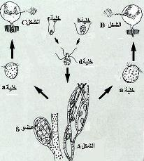
- تعرف على الخلايا a و b وc و d، علل جوابك.
2- حدد موقع الانقسام الاختزالي في الدورة.
3- ماذا تمثل كل من الأشكال A و B و C ؟
4- ارسم الدورة الصبغية لهذا الطحلب
5- حدد معللا جوابك نمط هذه الدورة.

التمرين الرابع 8 نقاط
تمثل الصور التالية مراحل ظاهرة تحدث أثناء تشكل الأمشاج
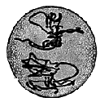 | 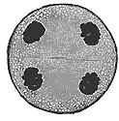 | 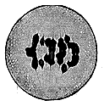
ج | ب | أ
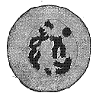 | 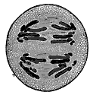 | 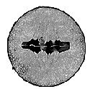
و | د | ح
1ـ تعرف على هذه الظاهرة .
2ـ رتب المراحل حسب تسلسلها الزمني و مع إعطاء الاسم المناسب لكل مرحلة.
3ـ حدد المراحل الغير ممثلة.
4ـ أنجز رسما تخطيطيا للمرحلة أ معتبرا 2n=6
5ـ حدد الأهمية الوراثة لهذه الظاهرة.
تمثل الوثيقة التالية تطور كمية adn خلال هذه الظاهرة.
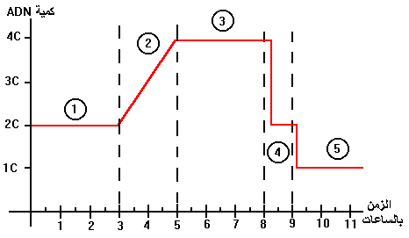

6ـ حدد مظهر الصبغيات خلال المراحل 1، 2، 3، 4 و 5

